Математический кластер на тему: « Компоненты деления»

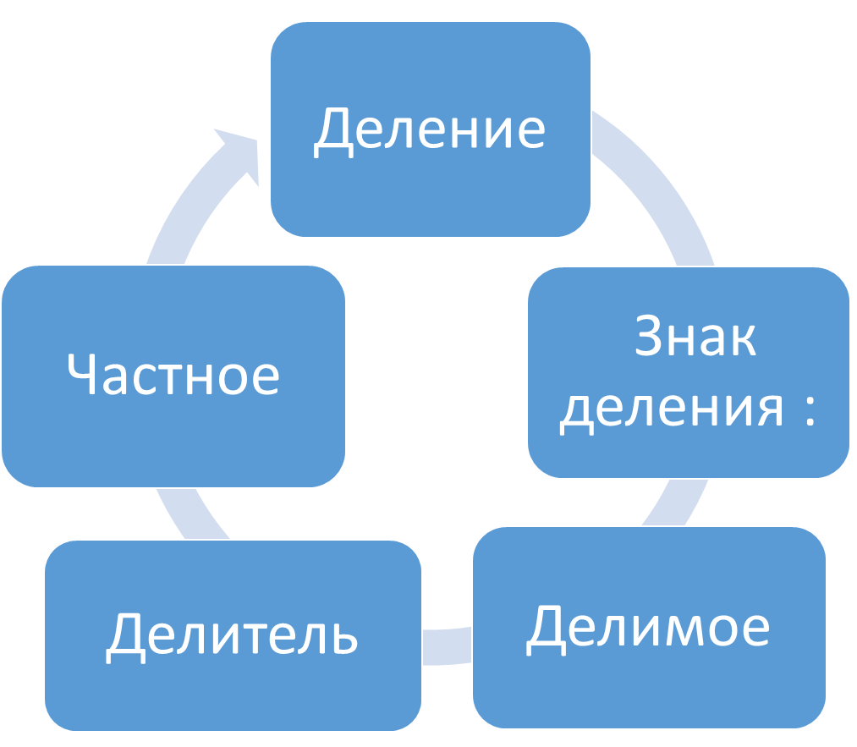

Вариативная карточка на тему: «Сложение, вычитание, умножение, деление».
1 уровень «Это знают все»
Соедини выражения с их значениями.
28:7 24
16:4 4
8·3 6
82 – 63 19
29+36 65
2 уровень «Постарайся решить»
Выполни вычисления:
49 + 80 = | 21 + 47 = | 85 - 23 =
75 - 40 = | 52 + 36 = | 98 - 35 =

3 уровень «Тут нужно подумать»
Реши уравнение:
х + 19 = 42 | 54 + х = 82
с + 6 = 9 | k + 10 = 30
42 - х = 18 | 27 + х = 50
- уровень: «Для самых быстрых»


